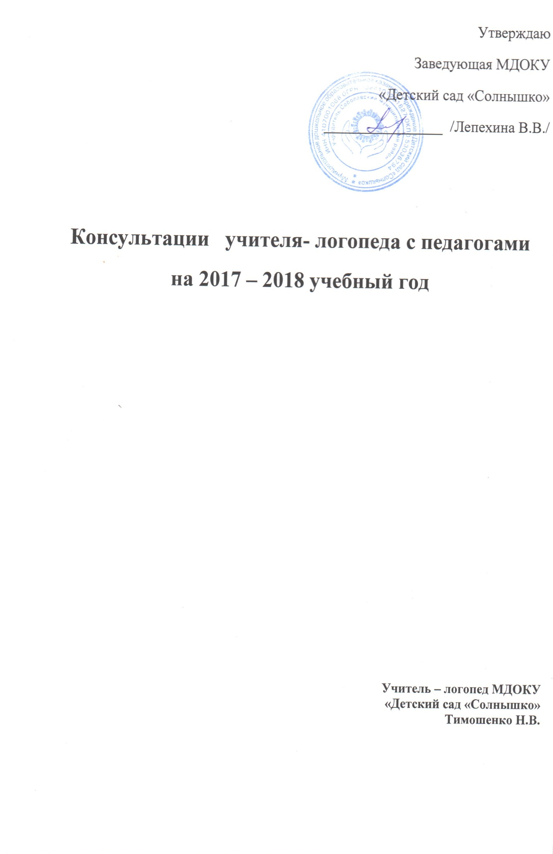
Консультативно – методическая работа учителя – логопеда
с педагогическим коллективом
на 2017 – 2018 учебный год

Тематика | Формы проведения,  название консультаций
СЕНТЯБРЬ
Консультация для воспитателей | Тема: «Индивидуальный подход в работе с дошкольниками, имеющими нарушение речи»
Беседа с педагогом - психологом | Основные направления взаимосвязи в коррекционной работе
ОКТЯБРЬ
Беседа - практикум | «Фонематический слух - основа правильной речи»
НОЯБРЬ
Беседа с воспитателями | Необходимость контроля над правильным звукопроизношением детей на занятиях и во время режимных моментов.
Педагогический совет | Здоровьесберегающие технологии в работе учителя логопеда
ДЕКАБРЬ
Индивидуальная беседа с педагогом - психологом | Динамика развития психических процессов у детей, посещающих занятия логопеда
ЯНВАРЬ
Беседа с воспитателями | «Необходимость контроля за правильным звукопроизношением детей в спонтанной речи»
ФЕВРАЛЬ
Консультация для воспитателей | «Воспитание правильной и чистой речи у дошкольников»
МАРТ
Беседа с воспитателями средней группы | Обследование детей, имеющих отклонения в речевом развитии.
АПРЕЛЬ
Индивидуальная беседа с педагогом – психологом | «Интеллектуальная готовность детей, посещающих занятия логопеда, к школьному обучению»
МАЙ
Рекомендации воспитателям | Практические и теоретические рекомендации воспитателям по осуществлению коррекционно – логопедических мероприятий для детей в летний период.

